雀巢能恩全护大促场景出招新
广 告 主：雀巢
所属行业：快消
执行时间：2022.06.18-07.20
参选类别：效果营销类
营销背景
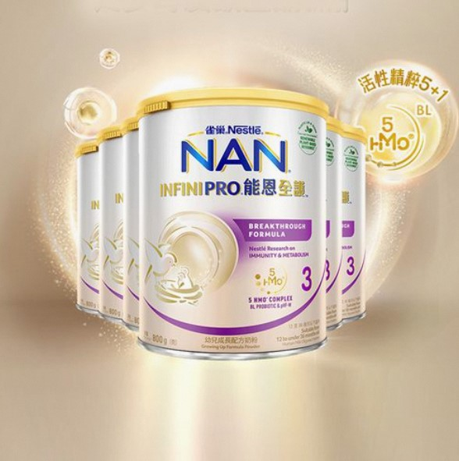
婴幼儿过敏，目前是全世界最关注的公共健康问题之一，在中国影响了约40.9%的宝宝，雀巢【能恩全护】作为雀巢全球首个【活性精粹5+1】的低敏配方，激活宝宝6大母爱级保护，是目前市面上最接近母乳的低敏配方奶粉之一。
在奶粉品类的低敏赛道上，希望借助线上营销的精准挖掘低敏TA人群，高效运营品牌会员资产，面临着三重营销挑战：
1、受品类特征影响，全护的目标低敏人群进准度搞，需要挖掘更多的低敏TA人群；
2、店铺入驻时间短，品牌资产沉淀少；
3、淘内行业竞争激烈，获客成本高。
此次618期间，淘外人群高效触达转化成为雀巢【能恩全护】的客户是本次雀巢能恩在智能营销平台投放的核心目标；借助淘外新客成长计划，从获客量级和获客质量上解决拉新难的痛点；在奶粉品类的低敏赛道上，希望借助线上营销的精准挖掘低敏TA人群，高效运营品牌会员资产；
超级汇川广告平台从获客量级、获客质量与获客工具三大维度下手，实现淘外新客计划助力雀巢能恩全护618大促场景掘新。
营销目标
触达转化效果、拉新成本等。
策略与创意
出淘业务超级汇川广告平台新客成长计划，从获客量级和获客质量层面帮助广告主决策拉新难的核心痛点：
获客量级：为提升新客冷启动效率，媒体通过新客专项、从流量供给侧提供获客支持，提升母婴赛道下与消费者沟通的概率；
获客质量：推广前期针对品牌消费者画像分析，将意向TA分层重组，寻找不同消费利益点与奶粉潜客、奶粉决策、奶粉新客人群沟通；
在营销过程中，围绕消费者后链路行为进行建模分析，反推前期推广策略并及时调优。
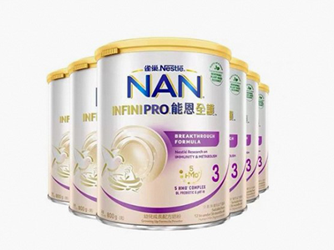
执行过程/媒体表现
在传播策略与执行上，超级汇川广告平台充分利用平台获客工具：数据银行、牵星DMP及一键转化工具易达产品相结合，精准挖掘低敏TA人群，深度运营品牌会员资产，最终实现高效转化，整体执行可划分为传播前与传播中两大阶段：
传播执行前期：
充分利用数据银行与牵星DMP获客工具，针对品牌消费者画像分析，将意向TA分层重组，寻找不同消费利益点与奶粉潜客、奶粉决策、奶粉新客人群沟通；
产品传播策略上充分利用信息流、开屏等大曝光资源，针对不同目标分层用户、不同区域用户、不同年龄段用户以千人千面有针对性触达，充分激发兴趣。
传播执行中期：
在传播执行过程中，围绕消费者后链路行为进行建模分析，反推前期推广策略并及时调优，承接前序人群、引导TA购买、引导淘内检索、淘外持续拉新；
产品传播策略上充分利用超级汇川广告平台套内引流资源——易达产品，一键关注、加购、购买，最终实现潜客人群互动参与——加深品牌认知——淘内回搜——人群再营销——淘内再购买的全链路营销。
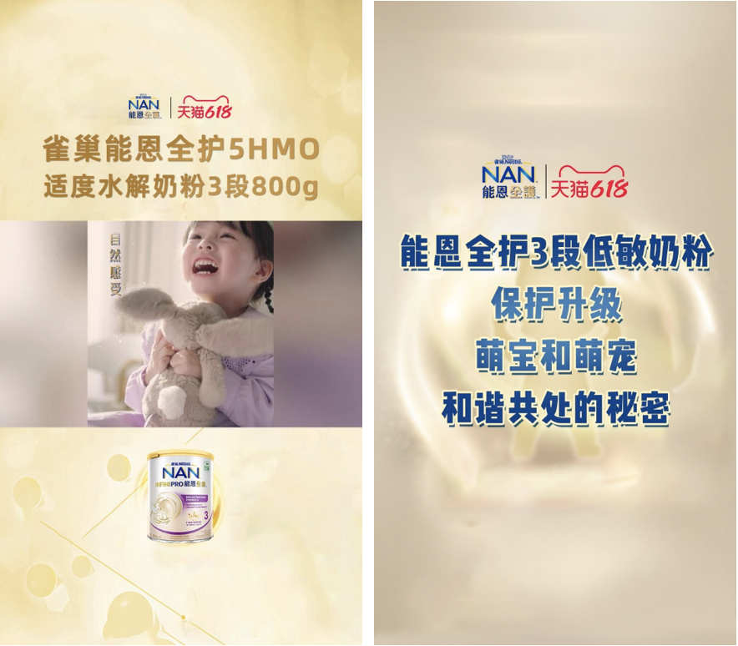
营销效果与市场反馈
CTR高于均值8%+
ROI提升30%
拉新成本＜0.7

